**مديرية التربية لولاية معسكر**

**مادة :** العلوم الفيزيائية والتكنولوجيا **المقاطعة التربوية الثالثة**

**المتوسطة :** الأمير عبد القادر تيغنيف . **الأستاذ(ة) :** ســــــــــــــــي يوسف ابراهيم .

**القسم / المستوى :** ❸ متوسط . **تاريخ الحصة :** . . / . . / 2020

**مذكرة تربوية ( بطاقة فنية ) رقم: 03**

**◄ الميدان :**

|  |  |  |  |
| --- | --- | --- | --- |
| **المادة و تحولاتها** | **الطاقة** | **الظواهر الكهربائية** | **الظواهر الضوئية** |
|  | **🗁** |  |  |

**①- نوع النشاط :**

**حصة تعلمية : السلسلة الطاقوية.**

**عمل مخبري :** **دراسة حالات.**

**مشروع تكنولوجي :** /

**تقويم :** /

**نشاط آخر :** /

**②- الكفاءة الختامية :**

**يحل مشكلات من الحياة اليومية موظفا نموذج الطاقة و تحويلاتها و مبدأ انحفاظ الطاقة في جانبه الكيفي.**

**③- مركبات الكفاءة :**

**◙ يفسر طاقويا اشتغال تركيبة وظيفية.**

**④- مؤشرات التقويم:**

**مع 01 : يميز بين تخزين الطاقة و تحويل الطاقة. مع 02 : يفسر اشتغال تركيبة ما باستعمال السلسلة الطاقوية.**

**⑤- الوسائل و المواد والسندات المستغلة أثناء الحصة:**

**الكـــتاب المدرســـــي، العربة، مصباح، النابض، البطارية، المحرك، الحجر، الدينامو، البكرة، المحرك، الخلية الشمسية، سيور.**

**⑥- المراجع :**

**المنهاج، الوثيقة المرافقة، مواقع الانترنيت، الكتاب المدرسي، مذكرات سابقة.**

**⑦- النقد الذاتي :**............................................................................................

...................................................................................................................

**الأستاذ(ة) : المدير(ة) : المفتش(ة) :**

***رقــــــــــــــــم الــــمذكرة:③***

**المادة : العلوم الفيزيائية و التكنولوجيا. المتوسطة  :الأمير عبد القادر ▬ تيغنيف ▬**

**الميدان : الطاقة. الأستاذ(ة) : ســــــــــــــــي يوسف ابراهيم .**

**المستوى : ثالثــــــة متوسط. المدة : ③ ســـــــــاعــة.**

**الحصة التعلمية: السلسلة الطاقوية + دراسة حالات.**

الكفاءة الختامية:

يحل مشكلات متعلقة بالتحولات الفيزيائية للمادة ومفسرا هذه التحولات بالاستعانة بالنموذج الحبيبي للمادة.

**♥ الكفاءة الختامية :**

**يحل مشكلات من الحياة اليومية موظفا نموذج الطاقة و تحويلاتها و مبدأ انحفاظ الطاقة**

**في جانبه الكيفي.**

**♥ مركبات الكفاءة :**

**◙ يفسر طاقويا اشتغال تركيبة وظيفية.**

**♥ معايير و مؤشرات التقويم :**

**مع 1: يميز بين تخزين الطاقة و تحويل الطاقة. مع 2: يفسر اشتغال تركيبة ما باستعمال السلسلة الطاقوية.**

**سيــــــــر الوضعيـــــــة التعليميــــــــــة/التعلميــــــــــة**

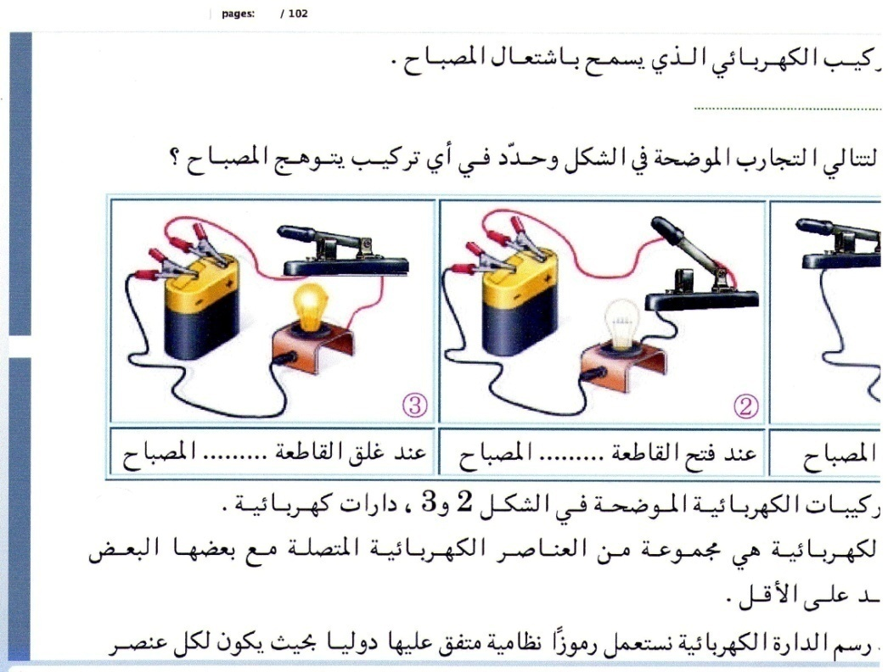

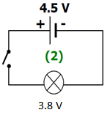

|  |  |  |
| --- | --- | --- |
| **المراحل**  **و المدة** | ***سير النشاطات*** | ***المحتوى و المفاهيم*** |
| **التقويم التشخيصي**  **.. د**  **الوضعية**  **الجزئية**  **.. د** | **⇜ ما هو الفرق بين أفعال الأداء و أفعال الحالة؟**  **⇜ ما هو مبدأ عمل الدينامو**؟  **أثناء تفسيرك لطريقة توهج مصباح دراجة هوائية لم يقتنع زميلك، فراودته مجموعة من الأسئلة منها:**  **⍰ ما نوع الطاقة الموجودة في الدينامو بعد تحرك الدراجة؟**  **⍰ كيف تحولت هذه الطاقة للمصباح؟**  **⍰ هل تحولت بنفس النوع السابق إلى المصباح؟** | **♦ يساهم في استرجاع بعض المفاهيم حول نمذجة سلسلة وظيفية.**  6V 3W Bicycle Motorized Bike Friction generator Dynamo Headlight Tail  Light|light headlights|lights & lightinglight tail - AliExpress  **♦ يقرؤون الوضعية الجزئية .**  **♦ يفكرون فيها ضمن الأفواج.**  **♦ يقدمون فرضياتهم ويسجلونها**  **على جزء هامشي من السبورة.** |
| **الوضعية**  **التعلمية 01**  **أنمـــــاط تخزيــــن الطاقـــــة**  **عمل فردي**  **.. د**  **عمل جماعي**  **.. د**  **المصادقة**  **.. د**  **الوضعية**  **التعلمية 02**  **أنمـــــاط تحويـــــل الطاقـــــة**  **عمل فردي**  **.. د**  **عمل جماعي**  **.. د**  **المصادقة**  **.. د** | **النشـاط ①: أنماط تخزين الطاقة.**  **⮈ نحقق التركيبات الوظيفية أدناه: أنظر الكتاب المدرسي صفحة 52.**  **الجمل المدروسة: العربة، الحجر، المصباح، النابض.**    **⌛ بالاعتماد على الوثائق أعلاه، أجب عن ما يلي:**  **الوثيقة 01: هل تمتلك العربة طاقة و هي في حالة سكون؟**  **الوثيقة 02: عندما تتفرغ البطارية، ماذا يحدث للمصباح؟**  **الوثيقة 03: إذا كان ارتفاع سقوط الحجر نحو الأرض أكبر هل يتوهج المصباح بشدة أضعــــــــــــــــــف؟**  **الوثيقة 04: ماذا يحدث للنابض عند الضغط عليه؟**  **⇜ أتمم الجدول أدناه:**   |  |  |  |  | | --- | --- | --- | --- | | الجملة | فعل الحالة | نمط تخزين الطاقة | الرمز | | العربة | تتحرك | طاقة ........... | E.. | | البطارية | تتفرغ | طاقة ........... | E.. | | الحجر | يسقط | طاقة ........... | E.. | | النابض | ينضغط | طاقة ........... | E.. |   **⏎ ماذا تستنتج ؟**  **النشـاط ② : أنماط تحويل الطاقة.**  **⮈ تشغيل مصباح بواسطة سقوط جسم ( حجر):**  **▌ نحقق التركــــيب:**    **⌛ بالاعتماد على الوثيقة أعلاه، أجب عن ما يلي:**  **⇜ كيف حول الحجر طاقته إلى البكرة؟**  **⇜ كيف حول الدينامو طاقته إلى المصباح؟**  **⇜ كيف حول المصباح طاقته إلى الغرفة؟**  **⏎ ماذا تستنتج؟**  **▓ كيفية تمثيل السلسلة الطاقوية:** | **♦ تحضير الوسائل المطلوبة.**  **♦ يلاحظون الوثيقة المقابلة.**  **♦ يقومون بتدوين الفرضيات.**  **الملاحظات:**  **◄ الوثيقة 01: العربة لا تمتلك طاقة و هي ساكنة فاذا تحركت فإنها تمتلك طاقة حركيــــــة .**  **◄ الوثيقة 02: يتوهج المصباح عند توصيلــــــــــــــه بالبطارية لأنه اكتسب طاقة داخليــــة .**  **◄ الوثيقة 03: توهج مصباح بشدة أقوى عند سقوط حجر من ارتفاع أكبر , أي يكون الجسم على" ارتفاع معين من سطح الأرض " و منه يكتسب طاقة كامنة ثقاليـــــــــــــــــــــة .**  **◄ الوثيقة 04: عند الضغط على النابض باليد فإنه ينضغط و عند ارجاع اليد فإنه يعود إلى حالته الأصلية فتمدده و تقلصه يكتسب طاقة كامنة مرونيــــــــــــة .**  **اتمام الجدول:**  **⏎ الاستنتاج:**  **يمكن أن تخزن الطاقة في الجمل على أشكال مختلفـــــــة: EC ,EI ,EPP ,EPE.**   |  |  |  |  | | --- | --- | --- | --- | | الجملة | فعل الحالة | نمط تخزين الطاقة | الرمز | | العربة | **تتحرك** | **طاقة حركية** | **EC** | | البطارية | **تتفرغ** | **طاقة داخلية** | **EI** | | الحجر | **يسقط** | **طاقة كــ ثقالية** | **EPP** | | النابض | **ينضغط** | **طاقة كــ مرونية** | **EPE** |   **♦ تحضير الوسائل المطلوبة.**  **♦ يلاحظون الوثيقة المقابلة.**  **♦ يقومون بتدوين الفرضيات.**  **الملاحظات:**  **⇜ سقوط الحجر يحول طاقته الكامنة الثقالية إلى البكرة ميكانيكيا.**  **⇜ الدينامو يحول طاقته الحركية إلى المصباح كهربائيا.**  **⇜ المصباح يحول طاقته الداخلية إلى الغرفة إشعاعيا**  **و حراريا.**  **⏎ الاستنتاج:**  **يمكن للطاقة أن تتحول من جملة لأخرى مع بقاء أو تغيير شكلها:**  **تحويل ميكانيكي W، تحويل كهربائي We.**  **تحويل إشعاعي Er، تحويل حراري Q.**    **نفس نموذج السلسلة الوظيفية مع تعويض أفعال الحالة بــــــــأنماط تخزين الطاقة ، أفعال الأداء بــــــــــأنماط تحويل الطاقة .** |

**المراجع :المنهاج، الوثيقة المرافقة، مواقع الانترنيت، الكتاب المدرسي، مذكرات سابقة.**

**ما يكتبــــــــــــه ✍ التلميـــــــــــــــــذ(ة) 🕮**

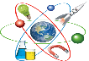

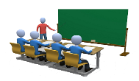

**☪بسم الله الرحمان الرحيم☪ التاريخ : يوم .................................**

**الميدان : الطاقة. الحصة التعلمية:** السلسلة الطاقوية.

**⦿ أنماط تخزين الطاقة.**

الجمل المدروسة: العربة، الحجر، المصباح، النابض.

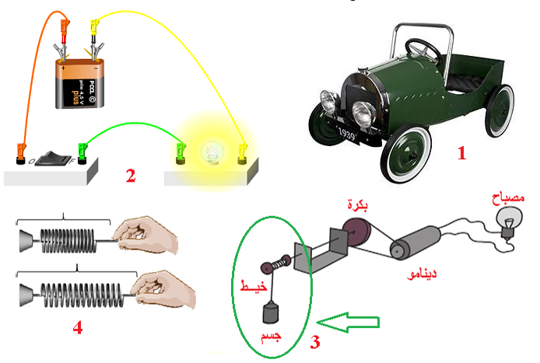

الملاحظات :

◄ العربة لا تمتلك طاقة و هي ساكنة فاذا تحركت فإنها تمتلك طاقة حركيــــــة .

◄ يتوهج المصباح عند توصيلــــــــــــــه بالبطارية لأنه اكتسب طاقة داخليــــة .

◄ توهج مصباح بشدة أقوى عند سقوط حجر من ارتفاع أكبر , أي يكون الجسم على" ارتفاع معين من سطح الأرض "

و منه يكتسب طاقة كامنة ثقاليــــــــــــــــــــــة .

◄ عند الضغط على النابض باليد فإنه ينضغط و عند ارجاع اليد فإنه يعود إلى حالته الأصلية فتمدده و تقلصه يكتسب طاقة كامنة مرونيــــــــــــة .

🢨 اتمام الجدول:

|  |  |  |  |
| --- | --- | --- | --- |
| الجملة | فعل الحالة | نمط تخزين الطاقة | الرمز |
| العربة | تتحرك | طاقة حركية | EC |
| البطارية | تتفرغ | طاقة داخلية | EI |
| الحجر | يسقط | طاقة كــ ثقالية | EPP |
| النابض | ينضغط | طاقة كــ مرونية | EPE |

الاستنتاج: يمكن أن تخزن الطاقة في الجمل على أشكال مختلفـــــــة: EC ,EI ,EPP ,EPE**.**

**⦿ أنماط تحويل الطاقة.**

تشغيل مصباح بواسطة سقوط جسم ( حجر):

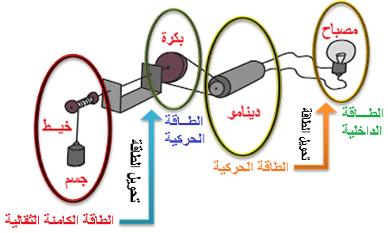

الملاحظات:

**⇜** سقوط الحجر يحول طاقته الكامنة الثقالية إلى البكرة ميكانيكيا.

**⇜** الدينامو يحول طاقته الحركية إلى المصباح كهربائيا.

**⇜** المصباح يحول طاقته الداخلية إلى الغرفة إشعاعيا و حراريا.

الاستنتاج:

يمكن للطاقة أن تتحول من جملة لأخرى مع بقاء أو تغيير شكلها:

تحويل ميكانيكي W، تحويل كهربائي We، تحويل إشعاعي Er، تحويل حراري Q.

**⦿ كيفية تمثيل السلسلة الطاقوية:**

نفس نموذج السلسلة الوظيفية مع تعويض أفعال الحالة بــــــــأنماط تخزين الطاقة، أفعال الأداء بــــــــــأنماط تحويل الطاقة.

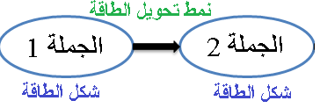

**⦿ التقويم التحصيلي:** تمارين 05، 06، 07، 08، 09 صفحة 60.

**وثيقة التلميذ(ة)**

**• السلسلة الطاقوية (دراسة حالات)**

* **السلسلة الطاقوية (دراسة حالات):**

**☜ النشاط ①: اشعال مصباح بواسطة بطارية:**

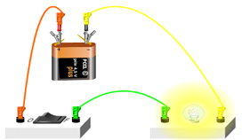

✍ الجمل المساهمة في الفعل النهائي هي:

...........................................................................................

السلسلة الوظيفية: السلسلة الطاقوية:

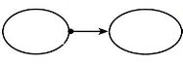



**☜ النشاط ②: تحريك عربة بواسطة بطارية:**

✍ الجمل المساهمة في الفعل النهائي هي :

..........................................................................................

السلسلة الوظيفية:

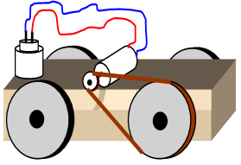



السلسلة الطاقوية:



**☜ النشاط ③: اشتعال مصباح بواسطة سقوط حجر:**

✍ الجمل المساهمة في الفعل النهائي هي:

.........................................................................................

السلسلة الوظيفية:

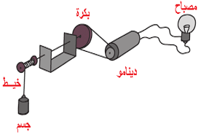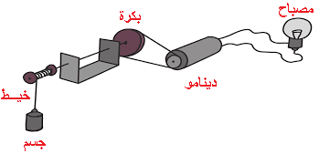



السلسلة الطاقوية:



**وثيقة الأستاذ(ة)**

**• السلسلة الطاقوية (دراسة حالات)**

* **السلسلة الطاقوية (دراسة حالات):**

**☜ النشاط ①: اشعال مصباح بواسطة بطارية:**



✍ الجمل المساهمة في الفعل النهائي هي:

**البطارية، المصباح.**

السلسلة الوظيفية: السلسلة الطاقوية:

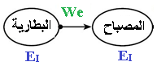

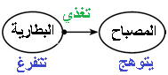

**☜ النشاط ②: تحريك عربة بواسطة بطارية:**

✍ الجمل المساهمة في الفعل النهائي هي :

**المدخرة، المحرك، العجلة، العربة.**

السلسلة الوظيفية:



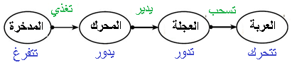

السلسلة الطاقوية:

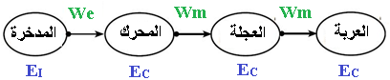

**☜ النشاط ③: اشتعال مصباح بواسطة سقوط حجر:**

✍ الجمل المساهمة في الفعل النهائي هي:

**الحجر، البكرة، الدينامو، المصباح.**

السلسلة الوظيفية:

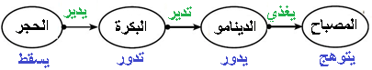



السلسلة الطاقوية:

